|  |  |
| --- | --- |
| **Tanggal Asistensi :** | |
| **Tanda Tangan** | **Nilai** |
|  |  |

MODUL 6

*Deploy With Netlify*

Nama: Angelina Febriani Madesen

NIM : F55123084

Kelas : C

1. ***Deploy With Netlify***

*Netlify* adalah *platform* *cloud* yang menyediakan layanan untuk meng-*host* dan men-*deploy* situs *web* dan aplikasi. Berikut adalah beberapa fitur dan fungsi utama dari *Netlify*

1. *Hosting* Statis: *Netlify* terutama dikenal sebagai *platform* *hosting* statis. Ini berarti *Netlify* sangat cocok untuk meng-*host* situs *web* yang terdiri dari berkas *HTML*, *CSS*, *JavaScript*, dan aset statis lainnya. *Netlify* secara otomatis menyajikan situs *web* dari *cache* di lokasi geografis yang dekat dengan pengguna, memberikan kinerja yang lebih baik.
2. Integrasi *Git*: *Netlify* menyediakan integrasi yang kuat dengan sistem kontrol versi *Git* seperti *GitHub*, *GitLab*, dan *Bitbucket*. Anda dapat menghubungkan *repositori* *Git* Anda ke *Netlify*, dan setiap kali ada perubahan pada *repositori*, *Netlify* akan secara otomatis membangun dan men-*deploy* situs baru.
3. Pengelolaan Alur Kerja (*Workflow*): *Netlify* memfasilitasi penerapan alur kerja (*workflow*) yang lancar. Anda dapat mengkonfigurasi berbagai tahap dalam alur kerja pengembangan, pengujian, dan penerbitan, termasuk penerapan otomatis untuk cabang tertentu.
4. Pembaruan Berbasis Pengguliran (*Rolling* *Releases*): Ketika ada pembaruan situs, *Netlify* mendukung pembaruan berbasis pengguliran, yang berarti pembaruan diterapkan secara bertahap ke server, memastikan situs selalu tersedia.
5. *SSL* Otomatis dan *HTTPS* Kuat: *Netlify* menyediakan *SSL* otomatis dan *HTTPS* gratis untuk semua situs yang di-*host*, bahkan untuk situs dengan domain kustom. Ini penting untuk keamanan dan *SEO*.
6. Fungsi *Serverless* (*Serverless* *Functions*): *Netlify* mendukung fungsi *serverless*, yang memungkinkan Anda menulis dan menjalankan kode *backend* tanpa perlu mengelola *server*. Fungsi *serverless* ini dapat digunakan untuk menangani logika *server*-*side* pada situs *web* atau aplikasi Anda. Dalam konteks *serverless*, menulis fungsi kecil dapat dijalankan otomatis sebagai respons terhadap peristiwa (*event-driven*).
7. Pembaruan Otomatis dari *Branch* atau *Pull* *Request*: Anda dapat mengaktifkan penerapan otomatis untuk setiap perubahan pada *branch* tertentu atau *pull* *request*. Ini mempermudah uji coba dan pengujian sebelum penerbitan ke lingkungan produksi:

Semakin berkembangnya teknologi dalam pengembangan *website* aplikasi, banyak *developer* berlomba dalam menciptakan *framework* yang dapat memudahkan kita dalam membangun sebuah *website* secara cepat, mudah dan *professional*.

*Deploy* atau *deployment* adalah kegiatan yang bertujuan untuk menyebarkan *web* yang sudah dibuat oleh *developer*. Untuk dapat melakukan *deploy* aplikasi *Angular* yang sudah kita buat ke *Netlify*, kita perlu menghubungkan aplikasi *Angular* kita dengan *Git*. Kalian dapat menggunakan *Github*, *Gitlab*, ataupun *Bitbutket*.

*Netlify Edge* adalah jaringan yang digunakan untuk mendukung pengalaman *web*. Jaringan ini cepat karena distribusi globalnya dengan pra-*rendering* otomatis. Dengan *Edge*, aplikasi disebarkan ke beberapa penyedia *cloud. Cache* di seluruh dunia langsung tidak sah karena setiap penyebaran *global* merupakan pembaruan atomik dan instan. Kemampuan tanpa *server* *Netlify* mencakup Fungsi *Netlify*, Fungsi Latar Belakang, Fungsi Terjadwal, dan Fungsi *Edge*.

Fungsi *Netlify Edge* memungkinkan pengembang untuk membangun pengalaman *web* yang cepat dengan menjalankan konten dinamis atau seluruh aplikasi dari tepi jaringan. Fungsi *Edge* dibangun pada *Deno open source* *runtime* untuk bekerja dengan fitur sisi *server* dari kerangka web yang ada dan kerangka kerja yang mengutamakan tepi.

Bekerja sebagai titik akhir *API*, terapkan kode sisi *server* yang berjalan secara otomatis sebagai respons terhadap peristiwa atau menyelesaikan pekerjaan di latar belakang dengan mengodekan fungsi dengan *JavaScript* , *TypeScript* , atau *Go* . *Netlify* mengeksekusi fungsi yang ditulis sebagai titik akhir *API* penuh, fungsi dieksekusi langsung dari *frontend* melalui *JavaScript*, atau dapat dipanggil dari layanan lain melalui *webhook* .

1. ***Deploy With Netlify***
2. *Project*
3. *Duplicate project* pertemuan ke 5 dan buatkan dalam *folder* baru “Pertemuan-6”

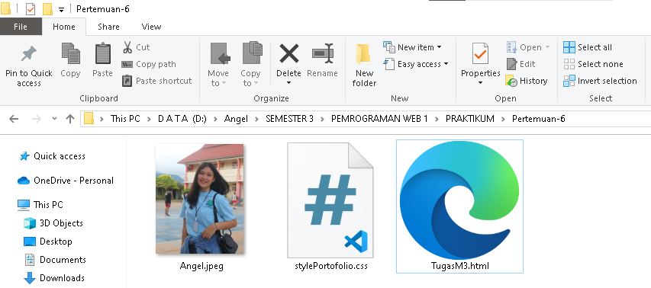

1. *Deploy*
2. Buka https://www.netlify.com/ dan pilih *Sign Up*/*Log In*

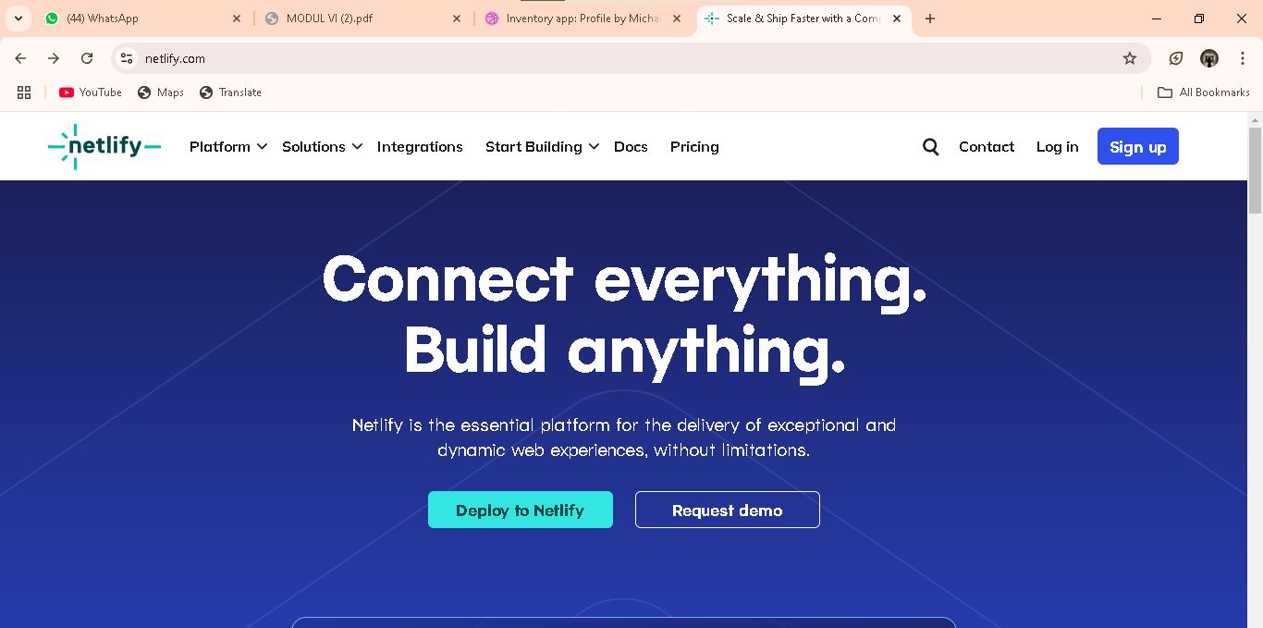

1. Silakan pilih *login* menggunakan apa saja atau daftar jika ingin menggunakan email.

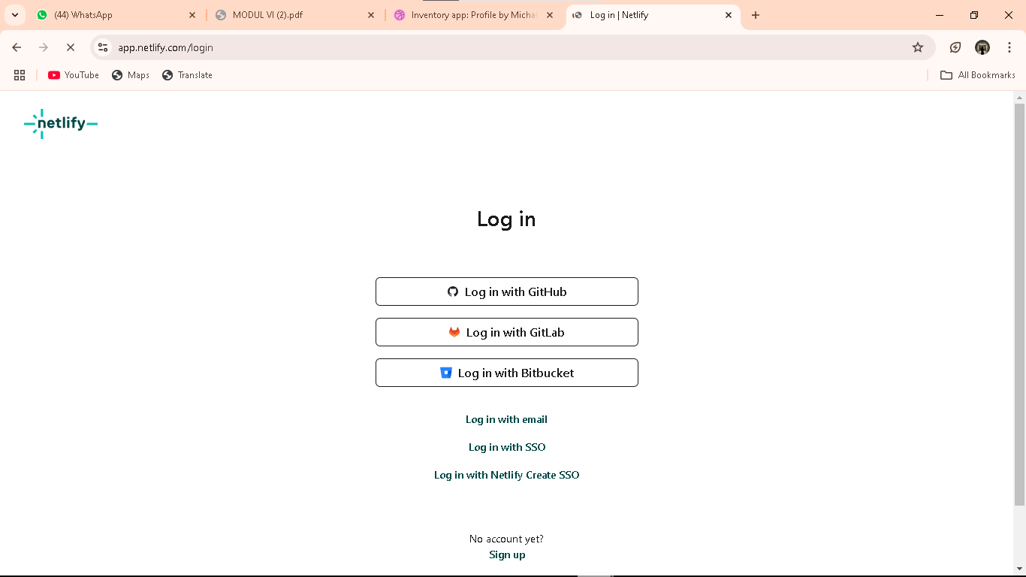

1. Ikuti semua prosesnya sampai tampil halaman ini

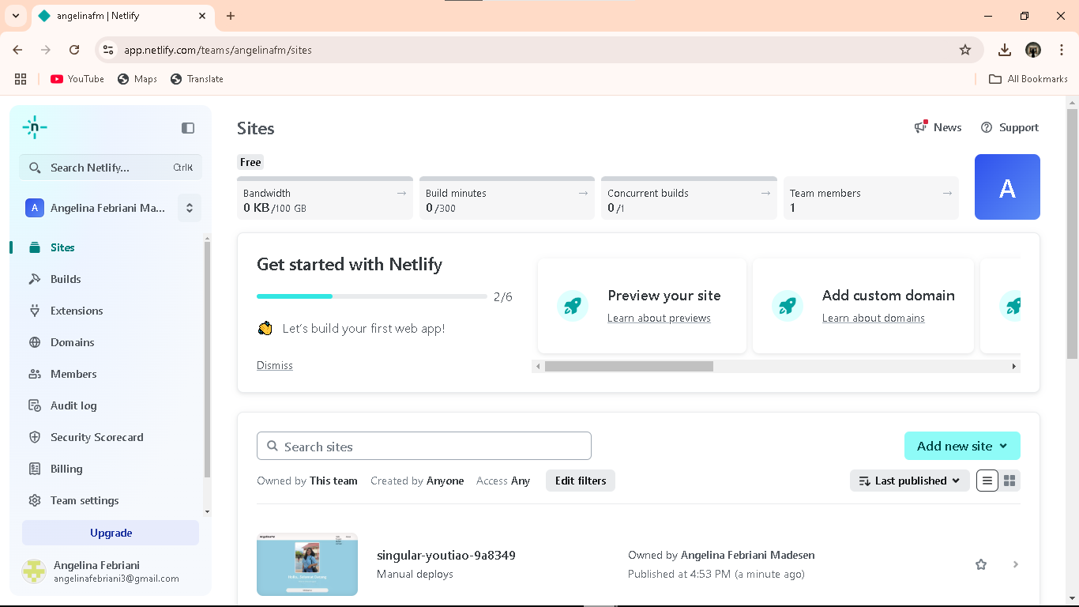

1. Pilih site, kemudian *drag and drop folder* “Pertemuan-6”

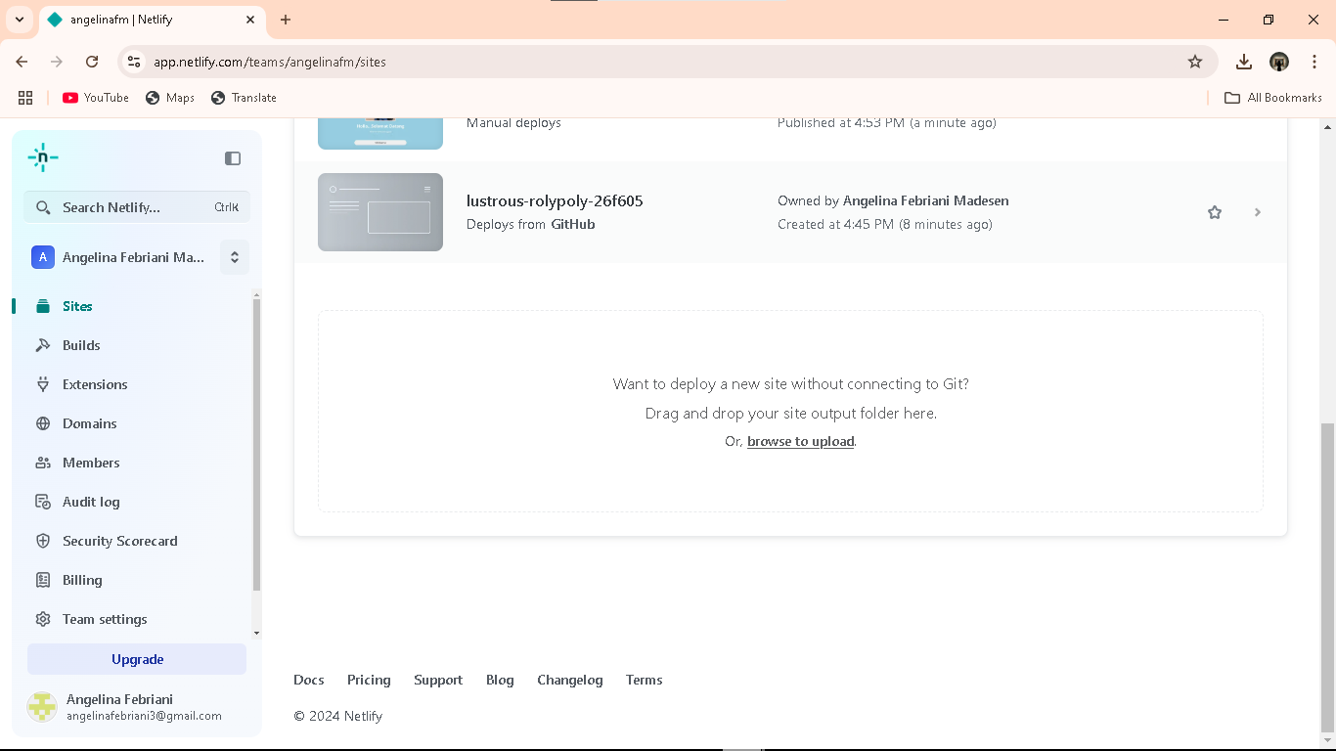

1. Pada menu utama *scroll* dan pilih *site* tadi

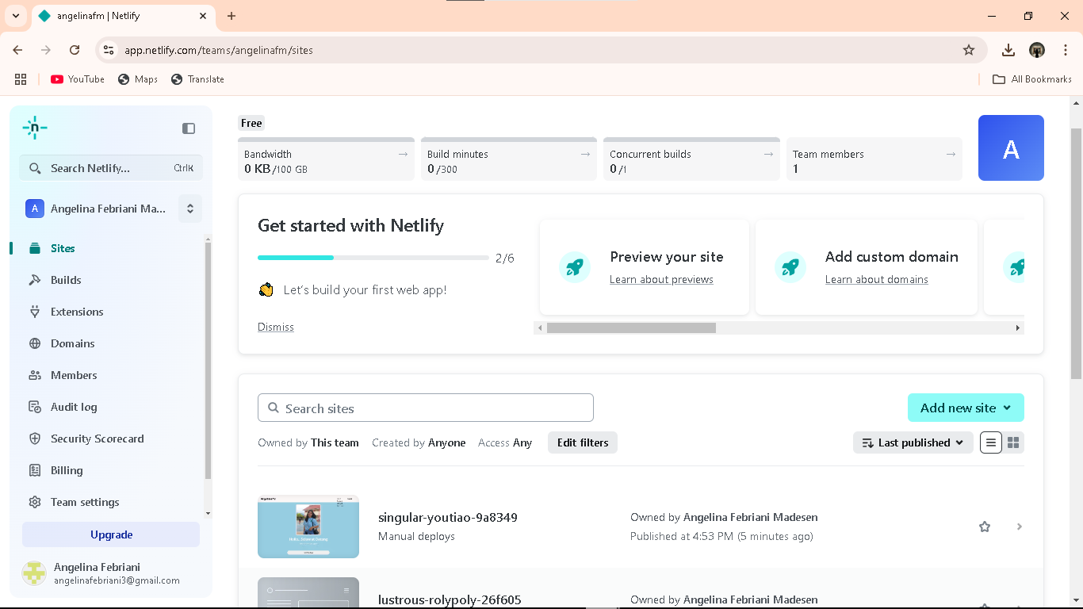

1. Kemudian pilih *site configuration*

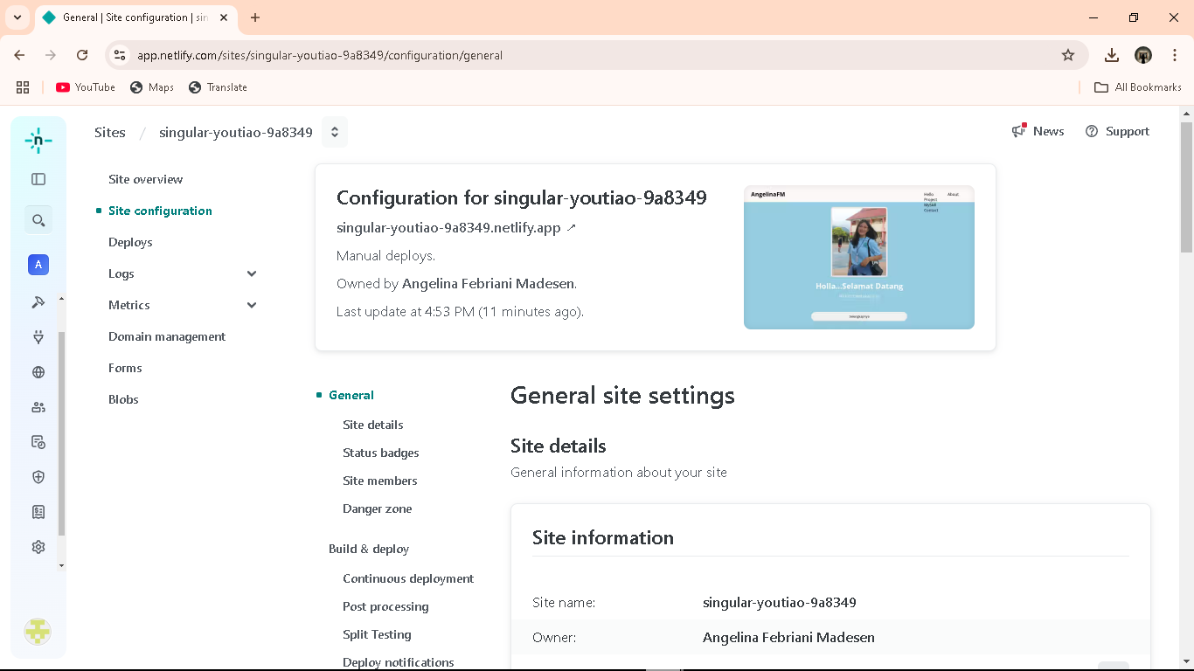

1. Pilih *change site name*

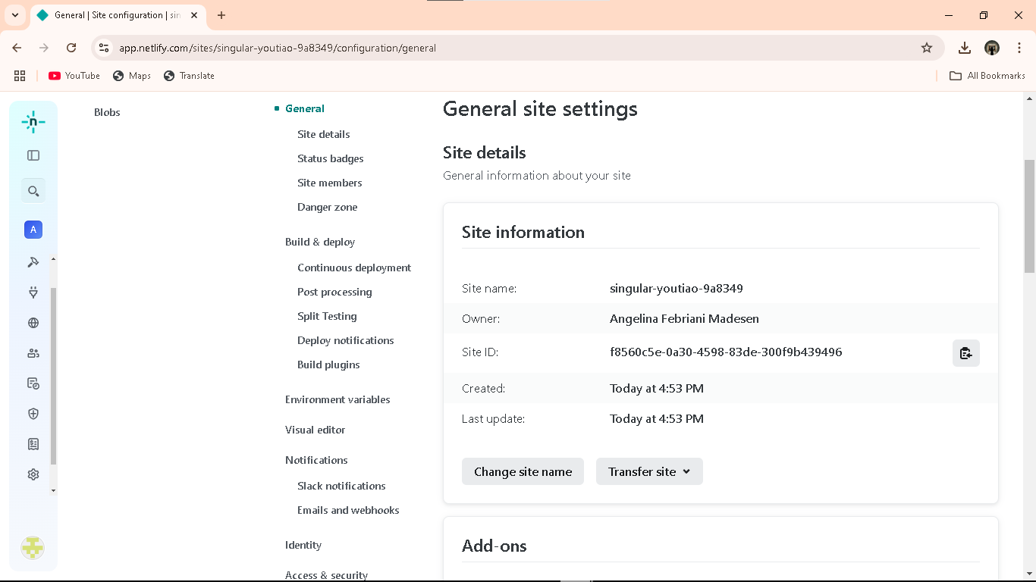

1. Ganti dengan nama kalian

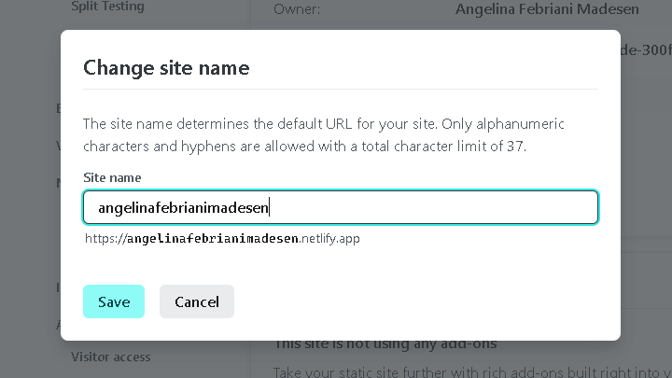

1. Kemudian buka linknya pada *tab* baru

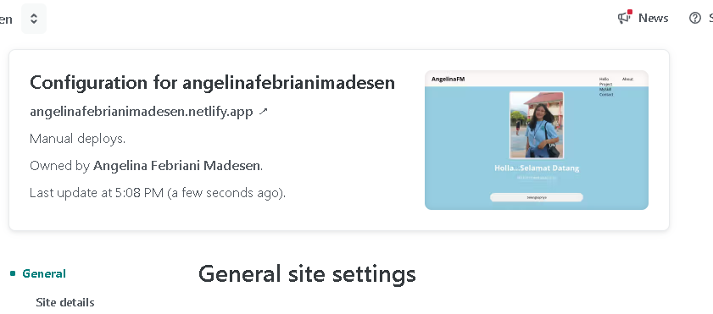

**4.1.6 *Deploy With Netlify***

1. *Deploy Succses*

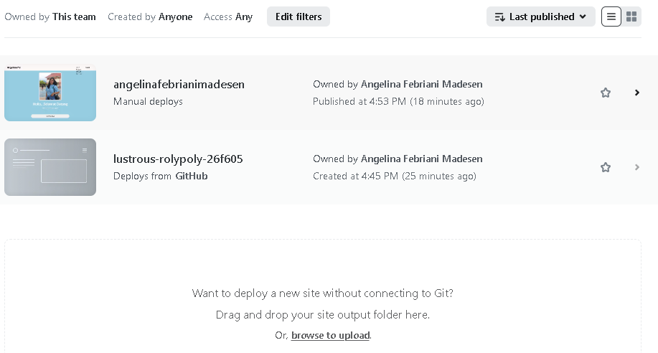

Gambar di atas menunjukkan hasil implementasi program web yang telah dilakukan *deploy* atau *deployment*. Proses ini bertujuan untuk menyebarkan aplikasi yang telah dibuat oleh developer agar dapat diakses oleh banyak pengguna. Tampilan tersebut menunjukkan bahwa kode program *web* yang telah kita *deploy* berhasil diproses dengan sukses. Selain itu, tampilan ini juga menampilkan daftar *web* yang sebelumnya dimasukkan, sekaligus mengonfirmasi bahwa proses *deployment* telah berhasil.

1. *Web Deploy*

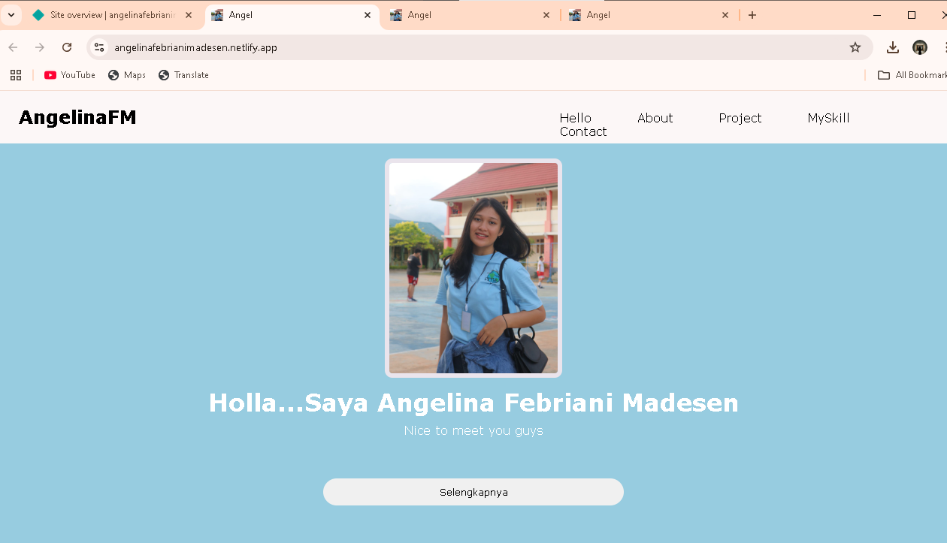

Gambar di atas merupakan hasil dari program web yang telah dibuat sebelumnya. Namun, tampilan ini adalah versi program yang telah berhasil *dideploy*, sehingga dapat diakses oleh banyak orang. Akses dapat dilakukan dengan memasukkan tautan yang telah dibuat sebelumnya ke *browser* atau aplikasi lain yang terhubung ke jaringan internet.

**5.1.6 *Deploy With Netlify***

Dari percobaan di modul ini kita dapat mengetahui bahwa *Deploy* atau *deployment* adalah proses menyebarkan halaman *web* yang telah dibuat oleh developer menggunakan *platform* seperti *Netlify*. *Netlify* adalah layanan berbasis *cloud* yang menyediakan fasilitas untuk meng-*host* dan mendistribusikan situs *web* maupun aplikasi. *Platform* ini mendukung pengalaman *web* yang optimal dengan jaringan global yang cepat dan fitur pra-*rendering* otomatis untuk meningkatkan performa.